**自体二尖瓣感染性心内膜炎患者术中血液吸附治疗**

翻译：肖娟 陆军军医大学第二附属医院

审校：周荣华 四川大学华西医院

**背景**：感染性心内膜炎患者术后可能出现脓毒症导致的多器官功能衰竭，死亡率较高。血液吸附治疗能降低患者血液中的细胞因子，可能改善这类患者预后。本研究将评估二尖瓣感染性心内膜炎患者术中使用血液吸附治疗的临床疗效。

**方法**：观察对象为2014年1月至2018年7月因自体二尖瓣感染性心内膜炎行心脏手术的患者，比较术中使用和不使用血液吸附治疗患者的临床效果。研究终点为术后脓毒症发生率、脓毒症相关的死亡及术后30天死亡率。并比较两组术后肾上腺素和去甲肾上腺素使用量和患者全身血管阻力。

**结果**：本研究共连续纳入58例患者，其中血液吸附组30例，对照组28例。血液吸附组术后有5例患者出现脓毒症，而对照组术后有11例出现脓毒症（P=0.05）。血液吸附组无脓毒症相关死亡，对照组有5例出现脓毒症相关死亡（P=0.02）。血液吸附组术后30天死亡率为10%，对照组术后30天死亡率为18%（P=0.39）。入ICU时，血液吸附组肾上腺素和去甲肾上腺素累计使用量为0.15μg/kg.min，对照组为0.24μg/kg.min（P=0.01）；血液吸附组全身血管阻力为1413dyn.s.cm-5，对照组全身血管阻力为1010 dyn.s.cm-5（P=0.02）。

**结论**：术中血液吸附可能降低术后脓毒症和脓毒症相关死亡的发生。术中使用血液吸附的患者术后血流动力学状态更为稳定。本研究结果提示，术中使用血液吸附技术可能改善二尖瓣心内膜炎患者术后的临床疗效。

**前言**

术后多器官功能衰竭是感染性心内膜炎患者住院死亡的重要原因之一，多发生在使用体外循环后出现严重全身炎症反应和脓毒症的患者，细胞因子和所谓的“细胞因子风暴”可能在其病理生理机制中发挥了关键作用。通过血液净化减少患者血液中的促炎因子有望能降低术后多器官功能衰竭的发生率，目前已有多项血液净化技术应用于这一领域，但临床效果并不尽如人意。血液吸附技术作为一种新的血液净化技术，有望在感染性心内膜炎手术患者的治疗中发挥有益作用。CytoSorb是一种新型血液吸附装置，本研究将评估在自体瓣膜感染性心内膜炎患者心脏手术中使用CytoSorb的临床疗效。

**病例选择及方法**

**病例选择**

本研究为回顾性非随机对照研究，选取病例为2014年1年到2018年7月之间因自体二尖瓣感染性心内膜炎行心脏手术的患者。诊断标准为改良Duke标准。排除标准为感染性心内膜炎累及其它瓣膜或之前曾经行二尖瓣手术。

**手术技术**

患者行全麻，术前行经食道超声评估心脏和瓣膜功能。经主动脉和上下腔静脉插管。对于发热、炎症指标明显升高或者血流动力学不稳定需要大剂量血管活性药物支持的患者，由手术医师确定术中进行血液吸附，血液由侧枝从静脉引出，经CytoSorb吸附后回流至储血罐（如图1所示）。使用冷晶体Bretschneider停搏液进行心肌灌注。二尖瓣手术策略包括彻底清除感染组织，酌情行二尖瓣修复或置换手术，合并其他心脏病变者同期行手术矫治。

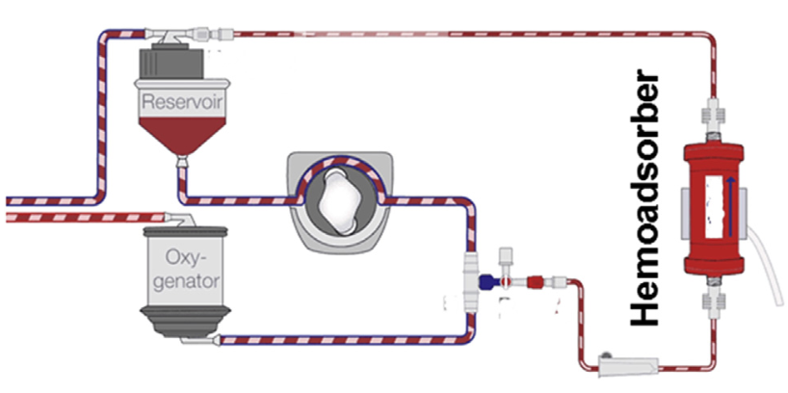

图1: 血液吸附装置在体外循环管路中安装示意图

**血液吸附治疗**

使用CytoSorb进行血液吸附有助于降低炎症介质水平，调节过度激活的免疫反应，减轻细胞因子的细胞毒性作用，增加患者恢复的机会。CytoSorb血液吸附柱可以安全快捷地整合到各种体外管路系统，包括持续性肾替代治疗管路、体外循环管路和ECMO管路等。吸附柱中充满直径为300-800μm的多孔聚合物珠，其表面覆盖二乙烯基苯涂层，具有良好的生物相容性，聚合物珠内部包含许多孔道，使得吸附柱结合疏水性中小分子的有效接触面积达40000m2。

**术后治疗**

患者术后转入ICU治疗，常规行有创血流动力学监测，按照指南要求进行抗生素治疗。有创血流动力学监测包括有创血压监测、中心静脉压监测及经肺动脉导管监测心输出量并计算肺循环及体循环阻力。常规监测乳酸水平。儿茶酚胺类药物（肾上腺素和去甲肾上腺素）用量根据患者血压、心律、术前心脏功能、体循环血管阻力和乳酸等代谢参数综合判断。实验室检测白细胞计数、C反应蛋白、降钙素原。

**研究终点**

主要研究终点是脓毒症、脓毒症休克及脓毒症相关术后死亡的发生率。次要终点是术后30天全因死亡率和ICU治疗时间。此外，我们还对儿茶酚胺类药物使用量、体循环阻力和术后炎症和代谢相关指标进行了比较。

**统计分析**

使用SPSS软件进行统计学分析。连续变量分别用均数±标准差和中位数及四分位间距（IQR）表示，并用Student t检验或Mann-Whitney检验进行比较。分类数据以患者数量和频率表示，并使用卡方检验进行比较。进行单变量和多变量逻辑回归分析，以确定脓毒症、脓毒症相关死亡率和30天死亡率的术前独立危险因素。将通过单变量分析确定的P值小于0.05的变量添加到多变量模型中。

**结果**

**患者基线数据**

如表1所示，本研究共包含58例连续患者，其中30例患者术中使用血液吸附治疗，28例患者未使用血液吸附治疗。患者平均年龄为60±14岁，其中64%为男性。两组患者基线数据比较无统计学差异。9例患者在麻醉前行气管插管，7例患者在麻醉前应用升压药。两组血流动力学、肺部情况、围术期炎症指标比较无统计学差异。术前心脏超声显示，48例（83%）患者左室功能保留，69%的患者二尖瓣重度关闭不全。24%的患者因非感染性心内膜炎病变同期行主动脉瓣或三尖瓣手术。20例（35%）患者的致病菌为葡萄球菌，为本组最常见致病菌，其中15例为金黄色葡萄球菌。

表1 患者基线数据

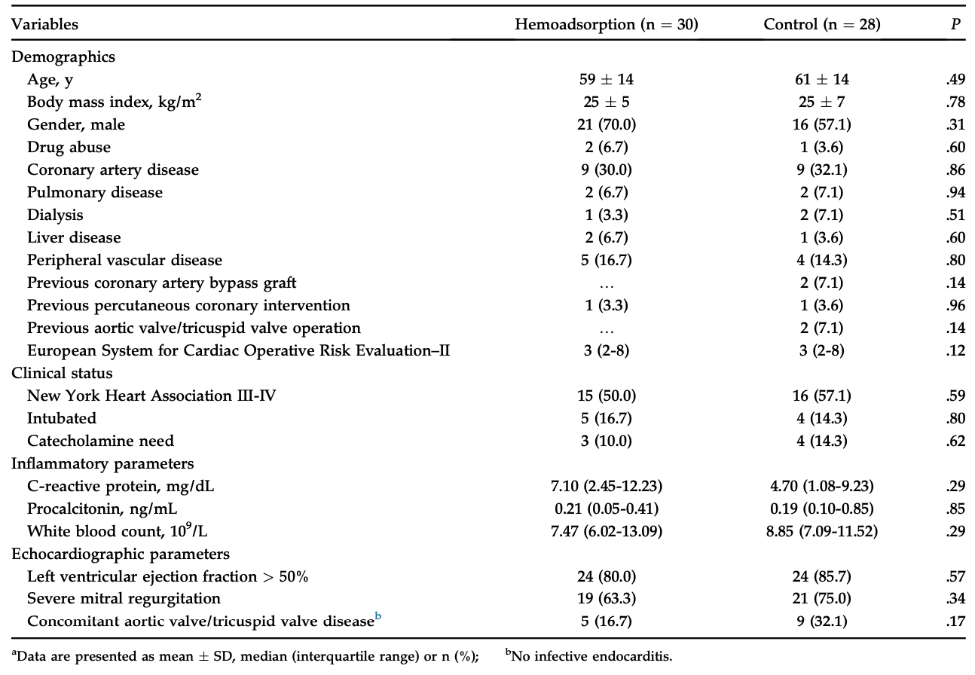

**手术数据**

血液吸附组确诊二尖瓣感染性心内膜炎到手术的中位时间为12天（6～22天），对照组为6天（1～20天）（表2）。30例（51.7%）患者行单纯二尖瓣手术。35例（60.3%）患者行二尖瓣修复手术，23例（39.7%）患者行二尖瓣置换手术。血液吸附组13例患者同期行冠状动脉旁路移植和/或三尖瓣手术，对照组14例患者同期行冠状动脉旁路移植和/或三尖瓣手术。与血液吸附组相比，对照组同期行其他手术的比例较高，CPB时间和主动脉阻断时间较长，但差异无统计学意义。两组术中肝素和鱼精蛋白用量无差异。两组患者术后均未使用血液吸附治疗。

表2 手术数据

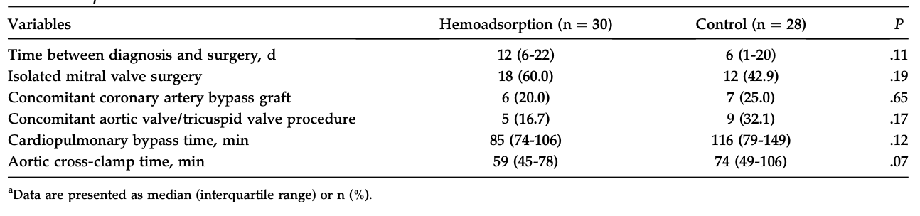

**研究终点**

如表3所示，两组术后共有16例（27.6%）出现脓毒症，其中5例（发生率16.7%）来自血液吸附组，11例（39.3%）来自对照组（P=0.05）。对照组5例（17.9%）患者死于脓毒症导致的难治性脓毒性休克，血液吸附组无病例死亡（P=0.02）。两组总住院死亡率为13.8%，血液吸附组住院死亡率为10%，对照组为17.9%（P=0.39）。其它死亡原因包括：1例患者死于术前脑卒中导致的脑疝，1例患者死于术前不明原因肺纤维化导致的呼吸功能衰竭，1例患者死亡原因不明。

表3 术后结果

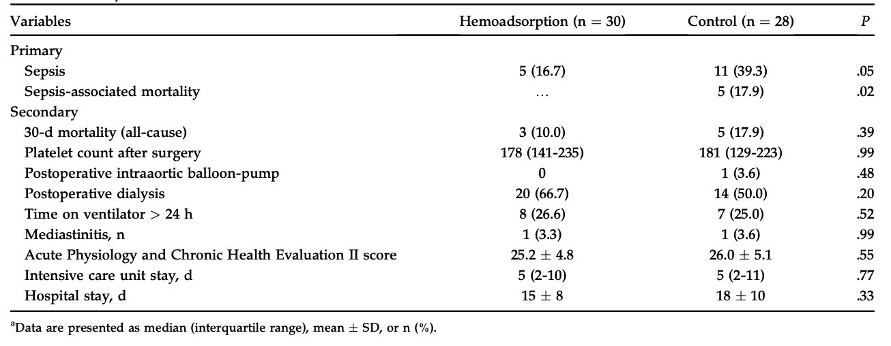

患者术后主要依靠肾上腺素和去甲肾上腺素维持血流动力学稳定。如图2A所示，患者入ICU当天，血液吸附组肾上腺素和去甲肾上腺素累计用量中位数为0.15μg/kg.min（IQR 0.08-0.21），对照组中位数为0.24μg/kg.min（IQR 0.12-0.50）（P=0.01）。术后第1天，血液吸附组肾上腺素和去甲肾上腺素累计用量中位数降至0.00μg/kg.min（IQR 0-0.06），对照组中位数为0.05μg/kg.min（IQR 0.00-0.31）（P=0.05）。所有患者均未使用血管加压素。如图2B所示，患者入ICU当天，血液吸附组体循环阻力（SVR）平均为1413 dyn.s.cm-5（1098-1682），对照组SVR平均为1010 dyn.s.cm-5（786-1442）（P=0.02）。术后第1天，血液吸附组体循环阻力（SVR）增加到1421 dyn.s.cm-5（800-1727），对照组SVR降低至872 dyn.s.cm-5（752-1113）（P=0.05）。血液吸附组未发现与血液吸附相关的副作用。

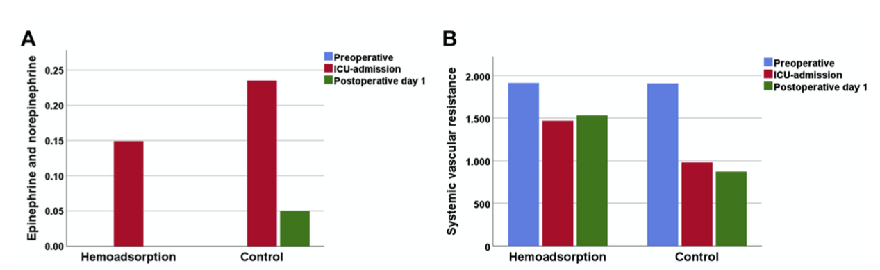

图2 肾上腺素和去甲肾上腺素累计用量（A）和体循环阻力（B）比较

两组术后炎症参数均明显升高（图3）。降钙素原（PCT）在术后陡然升高，在术后第1天达到高峰。C反应蛋白（CRP）和白细胞计数（WBC）上升速度稍缓，分别在术后第3天和第2天达到高峰。与对照组比较，以上3种炎症参数在血液吸附组均恢复较快，但两组比较没有统计学差异。两组术后乳酸水平、血小板计数及血小板输注量均无显著差异。两组术后住ICU时间均为5天左右。

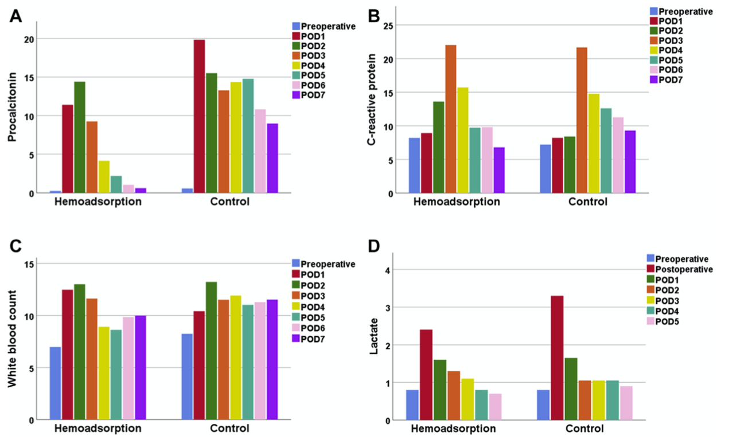

图3 降钙素原（A）、C反应蛋白（B）、白细胞计数（C）和乳酸水平比较

**回归分析**

为了评估脓毒症相关死亡的独立预测因素，我们构建了一个逻辑回归模型。预测脓毒症相关死亡的单变量指标如表4所示。在单变量分析中，血液吸附疗法显示出了显著的益处（P =0.015）。然而，在脓毒症相关死亡的多元回归模型中，仅欧洲心脏手术风险评估系统–II与脓毒症相关死亡显著相关（P =0.03）。

表4 脓毒症相关死亡因变量的回归分析

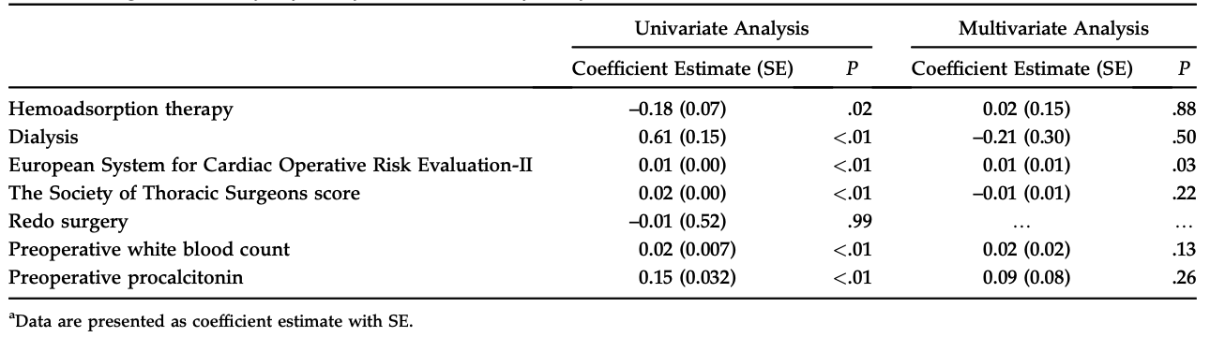

**讨论**

本研究是针对接受体外循环心脏手术的自体二尖瓣感染性心内膜炎患者术中使用血液吸附的比较分析。数据表明，术中血液吸附可能降低该人群术后脓毒症和脓毒症相关死亡的发生率，有助于术后血流动力学稳定和炎症参数的快速恢复。我们发现两组总体住院死亡率存在差异，但没有达到统计学意义。

脓毒症是心脏外科手术患者术后发生的一种并发症，其发生率在0.4%到14.5%之间，一旦发生将增加患者死亡率。感染性心内膜炎患者术后脓毒症和脓毒症相关死亡的风险更高。已有一些血液净化技术被用于脓毒症患者的治疗，但临床结果并不理想。CytoSorb是一种新型的血液吸附装置，可以以浓度依赖的方式不可逆地清除许多与脓毒症有关的关键炎症介质，如白介素（IL）-1β、白介素-6、白介素-8和白介素-10、肿瘤坏死因子-α、病原体和损伤相关的分子模式以及细菌内毒素等，在临床日益受到关注。

最近有一些临床研究关注了血液吸附疗法在心脏手术中的应用。一组包含16名CPB患者的病例研究显示，接受血液吸附和肾脏替代治疗后，患者循环细胞因子水平降低，器官功能改善，血流动力学稳定性改善。一项随机对照试验也显示，接受血液吸附和肾脏替代治疗后，血清细胞因子显著降低，心脏指数改善。但这些差异较小且持续时间较短，且透析（手术前后）本身即可能清除额外的炎症介质。Poli等选择因预期CPB时间较长而被视为高危的择期心脏手术患者进行了一项小型随机试点研究，发现使用血液吸附治疗的患者在细胞因子水平、凝血因子或临床结果（如住院死亡率、血流动力学稳定性、机械通气持续时间、急性肾损伤、ICU和住院时间）方面，未发现明显差异。在另一项针对37例CPB后全身炎症反应综合征患者进行的随机对照临床试验中，血液吸附治疗在细胞因子清除、血管升压药依赖性或30天死亡率方面并没有显示出显著差异。到目前为止的研究结果显示，血液吸附疗法在体外循环心脏手术患者中并未显示出预期的理想结果，对患者生存率没有益处。然而，这些研究数量和样本量都有限，并且主要集中在低至中等风险的患者，这些患者炎症反应较低。此外，以上研究主要关注细胞因子水平，而较少关注临床相关的预后指标。感染性心内膜炎患者的细胞因子水平远高于非心内膜炎心脏外科患者，且使用CytoSorb去除细胞因子具有浓度依赖性。因此，对接受体外循环心脏手术的感染性心内膜炎患者进行血液吸附治疗可能会取得更好的效果。

接受心脏手术的感染性心内膜炎患者血液吸附的临床研究目前仅限于1项39例患者的回顾性研究，研究发现术中血液吸附使得患者血清细胞因子和乳酸水平降低，血流动力学稳定性改善。本研究中，我们同样观察到血液吸附治疗患者的血流动力学稳定性更好，此外患者术后炎症参数的恢复速度更快。考虑到多个瓣膜或人工瓣膜的感染性心内膜炎患者的手术结果稍差，为了避免偏倚，本研究仅选择了自体二尖瓣感染性心内膜炎患者。尽管两组体外循环和主动脉阻断时间没有显著差异，对照组CPB和主动脉阻断时间较长可能有助于血液吸附组展示出较好的临床结果。

本研究重点是术中血液吸附治疗对急性自体二尖瓣感染性心内膜炎手术患者的临床效果。本研究不是随机临床试验，偏差难以避免，且样本量较小，仅能取得一些初步结果，无法得出明确结论。由于研究人群的局限，本研究结论可能仅适用于自体二尖瓣感染性心内膜炎患者。此外，血液吸附治疗的时机（手术前、手术中和手术后）和持续时间可能会对结果产生影响。在单变量分析中，血液吸附疗法在脓毒症相关生存率方面显示出显著的优势，而在多变量分析中则无显著相关，可能与多变量回归分析的混杂效应有关。虽然影响这类高危患者的临床结果的因素有很多，我们相信，血液吸附疗法的易用性和无副作用，可能对此类患者有益。对接受心脏手术的感染性心内膜炎患者进行的一项关于术中血液吸附的大型随机对照试验（REMOVE）的结果有望在近期发表。我们期待今后有更多更大的随机临床试验来进一步评估术中血液吸附在感染性心内膜炎患者的临床效果。